山东理工大学 ∙ 计算机科学与技术学院
[详细设计规格说明书]
[在线点餐系统]
班 级： | 计科1601 计科1602
小组成员： | 叶璜远 王萌 张圆
文档版本： | 1.0
编写时间： | 2019-10-20

小组任务分配记录
评分任务 | 分值 | 评分项 | 分值 | 说明
小组任务 | 2 | 数据库逻辑结构 | 1 | 关系正确
小组任务 | 2 | 主界面 | 1 | 界面美观、可用性好
个人任务 | 8 | 数据库表 | 2 | 字段合理、字段属性合理
个人任务 | 8 | 类的设计 | 2 | 类、属性、方法设计合理
个人任务 | 8 | 业务逻辑动态模型 | 2 | 动态模型能够完成用例流程
个人任务 | 8 | 界面原型 | 2 | 界面美观、可用性好、可交互性好。

说明：
个人成绩 = 小组任务成绩 + 个人任务成绩

成绩评价页
姓名 |  | 评分项目 |  | 分值 |  | 得分
叶璜远  BUC01 管理员登录  BUC02 客户信息管理 |  | 数据库表的设计 |  | 2分
 |  | 类的建模 |  | 2分
 |  | 动态建模 |  | 2分
 |  | 界面原型 |  | 2分
 |  | 汇总
王萌  BUC03 菜单信息  BUC04 订单信息 |  | 数据库表的设计 |  | 2分
 |  | 类的建模 |  | 2分
 |  | 动态建模 |  | 2分
 |  | 界面原型 |  | 2分
 |  | 汇总
张圆  BUC05 用户登录注册  BUC06 点餐 |  | 数据库表的设计 |  | 2分
 |  | 类的建模 |  | 2分
 |  | 动态建模 |  | 2分
 |  | 界面原型 |  | 2分
 |  | 汇总
小组任务评分
小组  任务 | 文档介绍 |  |  |  | 10分
小组  任务 | 排版 |  |  |  | 10分
小组得分 |  |  |  |  | 20分
成员得分
姓名 | 详细设计阶段贡献百分比 |  | 签名确认 |  |  |  | 设计阶段得分
叶璜远 | 33%
王萌 | 33%
张圆 | 34%

填写说明：
1. 学生填写：上方表格中：姓名、自己负责的用例编号 用例名称。下方表格：签名确认。
2. 组长填写：最下方表格中组员姓名、详细设计贡献百分比。
2. 教师填写：每位同学的个人任务得分、小组任务各项得分、每位同学详细设计阶段的得分。

目 录
小组任务分配记录 I
成绩评价页 II
目 录 III
1. 文档介绍 1
1.1 文档目的 1
1.2 读者对象 1
1.3 参考文档 1
2. 数据设计 1
2.1 数据库表设计 1
2.2 数据库逻辑结构设计 2
3. 业务逻辑详细设计 3
3.3.2 业务逻辑动态模型 4
3.2.2 业务逻辑动态模型 4
3.3 BUC03 菜单信息用例设计 5
3.3.1 类的设计 5
3.3.2 业务逻辑动态模型 6
3.4 BUC04 订单信息用例设计 6
3.4.1 类的设计 6
3.4.2 业务逻辑动态模型 7
3.5 BUC05 用户登录注册用例设计 7
3.5.1 类的设计 7
3.5.2 业务逻辑动态模型 8
3.6 BUC06 点餐用例设计 8
3.6.1 类的设计 8
3.6.2 业务逻辑动态模型 9
4. 用户界面原型设计 10
4.1 系统主界面原型 10
4.2 BUC01管理员登录界面原型 10
4.3 BUC02 客户信息管理用例界面原型 11
4.4 BUC03 菜单信息用例界面原型 11
4.5 BUC04 订单信息用例界面原型 12
4.6 BUC05 用户登录注册用例界面原型 12
4.7 BUC06 点餐用例界面原型 13

1. 文档介绍

1.1 文档目的
本文档的目的是描述在线点餐系统项目的详细设计，其主要内容包括：
系统功能简介
系统详细设计简述
在SSH框架下各个模块的分层结构

1.2 读者对象
本文档的读者范围包括：
1.设计人员
2.开发人员
3.项目管理人员
4.测试人员

1.3 参考文档
[1]《UML基础与Rose建模实用教程》，谢星星，清华大学出版社。
[2]《软件工程与计算（卷二）软件开发的技术基础》，骆斌，机械工业出版社。

2. 数据设计

2.1 数据库表设计
本系统共建立5个表来存储数据，分别是管理员信息、客户信息表、菜品信息表、订单信息表、菜品与订单关系信息表。表的结构介绍如下。
1.管理员信息表（admin）
管理员信息表用于存储管理员信息。
表2-1 admin表
字段名称 | 字段描述 | 数据类型 | 长度
admin_id | 管理员编号 | varchar | 20
admin_psw | 管理员账号密码 | varchar | 20
2.客户信息表（user）
客户信息表用于存储客户信息。
表2-2 user表
字段名称 | 字段描述 | 数据类型 | 长度
user_id | 客户编号 | varchar | 20
user_name | 客户账号昵称 | varchar | 20
user_psw | 客户账号密码 | varchar | 20
phone | 客户联系方式 | varchar | 11

3.菜品信息表（food）
菜品信息表用于存储菜品信息。
表2-3 food表
字段名称 | 字段描述 | 数据类型 | 长度
food_id | 菜品编号 | varchar | 20
food_name | 菜品名称 | varchar | 20
food_price | 菜品单价 | float | 1000
food_type | 菜品类型 | varchar | 10
food_msg | 菜品备注 | varchar | 100
food_pic | 菜品图片 | varchar | 100
4.订单信息表（order）
订单信息表用于存储订单信息。
表2-4 表
字段名称 | 字段描述 | 数据类型 | 长度
order_id | 订单编号 | varchar | 20
user_id | 客户编号 | varchar | 20
order_time | 订单创建时间 | datetime | 20
order_money | 订单总金额 | float | 1000
order_state | 订单状态 | varchar | 10
5.菜品与订单关系信息表（order_food）
菜品与订单关系信息表用于存储每个订单具体的菜品信息。
表2-5 表
字段名称 | 字段描述 | 数据类型 | 长度
id | 关系信息表id | varchar | 20
order_id | 订单编号 | varchar | 20
food_id | 菜品编号 | varchar | 20

2.2 数据库逻辑结构设计
数据库表的逻辑结构关系如图5-1所示。
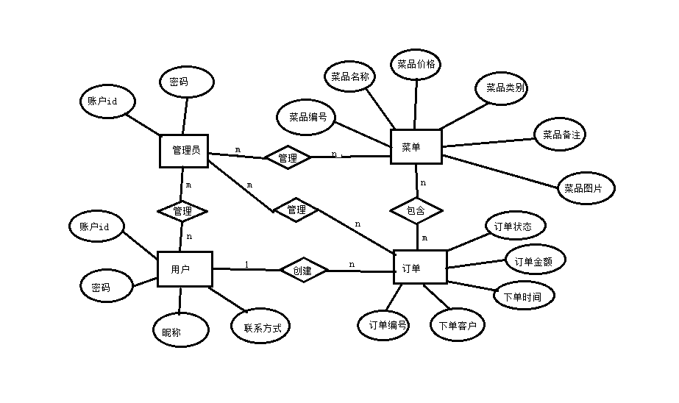
图2-1 数据库逻辑结构图

业务逻辑详细设计
  - BUC01 管理员登录用例设计
3.3.1 类的设计
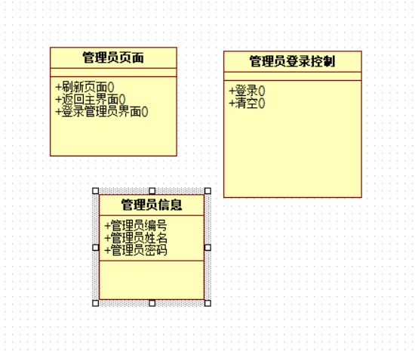

图3-1 类的设计

3.3.2 业务逻辑动态模型
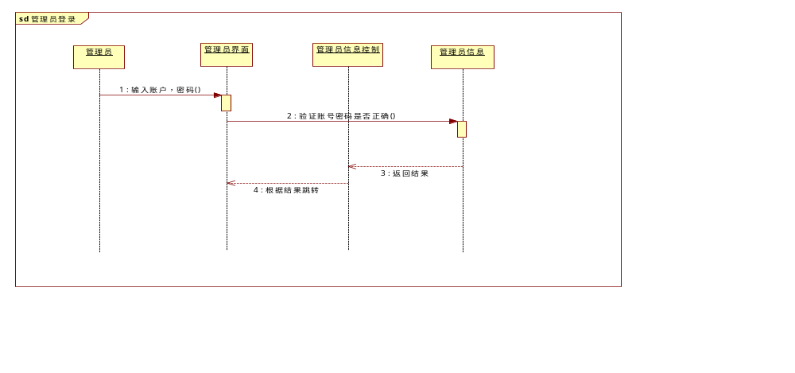

图3-2 管理员登录的顺序图
  - BUC02 客户信息管理用例设计
3.2.1 类的设计

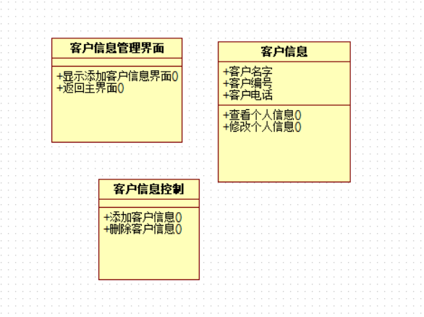
图3-3 类的设计

3.2.2 业务逻辑动态模型

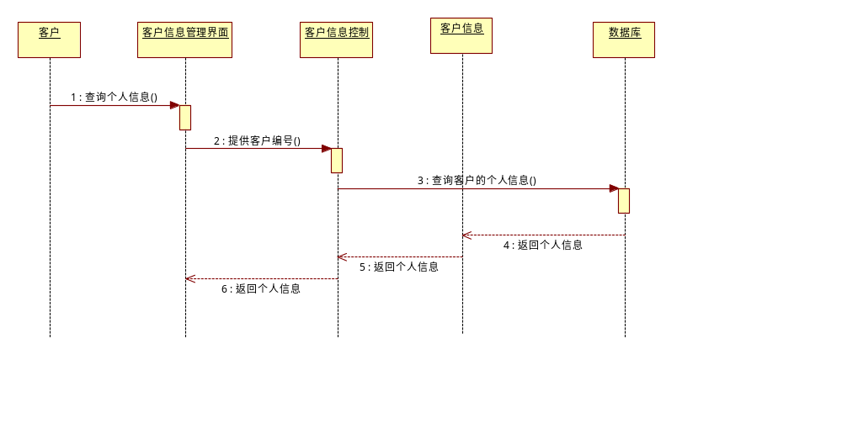
图3-4 客户信息管理的顺序图

3.3 BUC03 菜单信息用例设计

3.3.1 类的设计
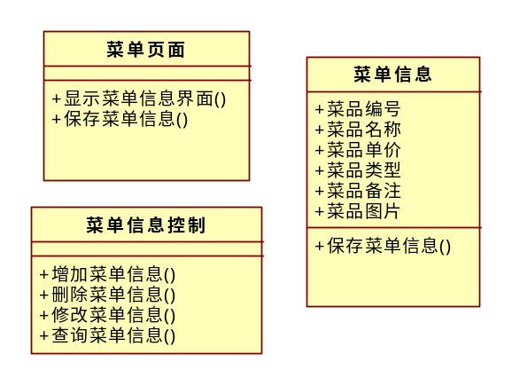
图3-5 类的设计

3.3.2 业务逻辑动态模型
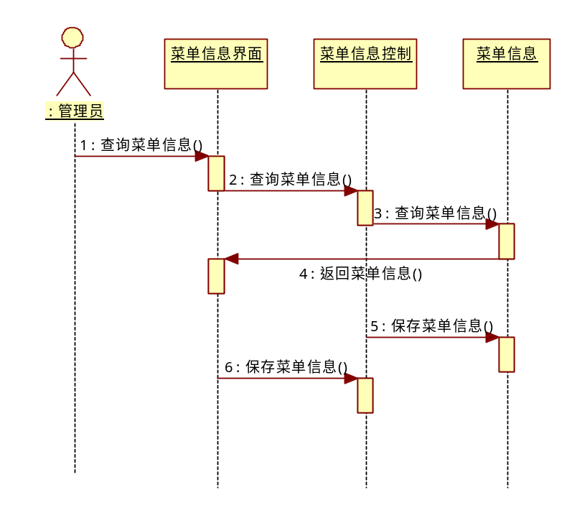
图3-6 菜单信息的顺序图

3.4 BUC04 订单信息用例设计

3.4.1 类的设计
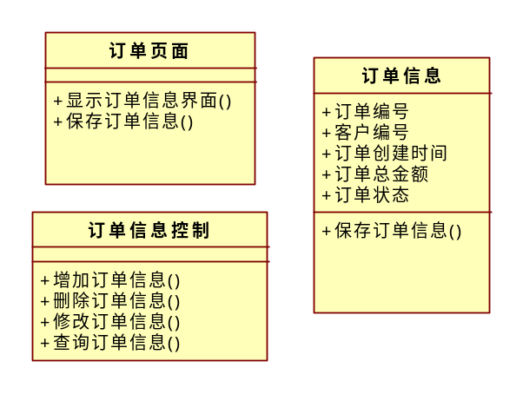
图3-7 类的设计

3.4.2 业务逻辑动态模型
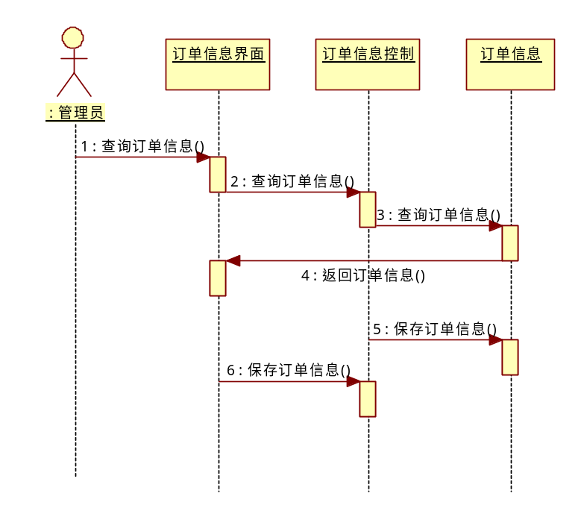
图3-8 订单信息的顺序图

3.5 BUC05 用户登录注册用例设计

3.5.1 类的设计
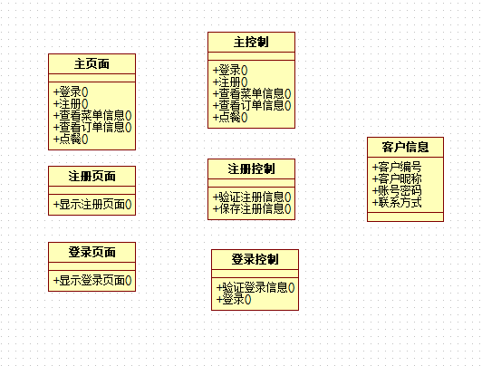
图3-9类的设计

3.5.2 业务逻辑动态模型
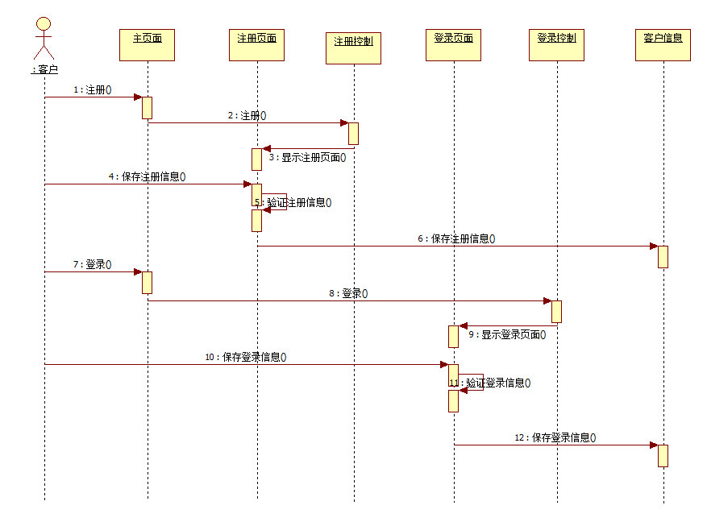
图3-10 用户登录注册的顺序图

3.6 BUC06 点餐用例设计

3.6.1 类的设计
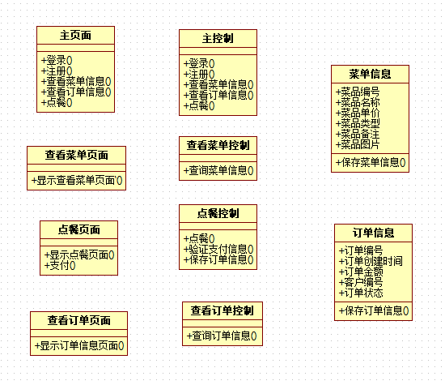
图3-11类的设计

3.6.2 业务逻辑动态模型
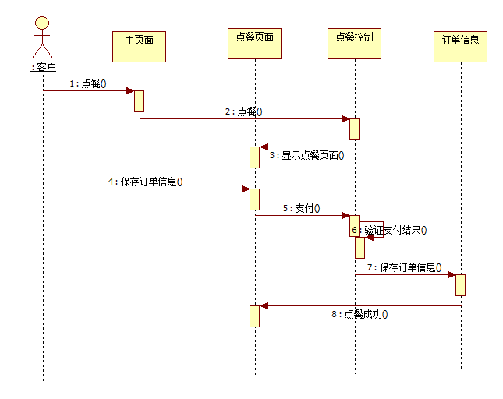
图3-12 点餐的顺序图

4. 用户界面原型设计

4.1 系统主界面原型
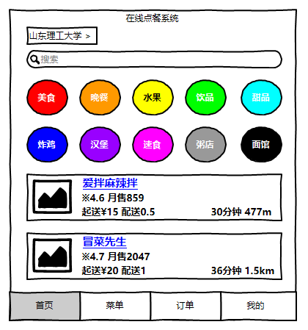

图4-1 系统主界面原型

4.2 BUC01管理员登录界面原型
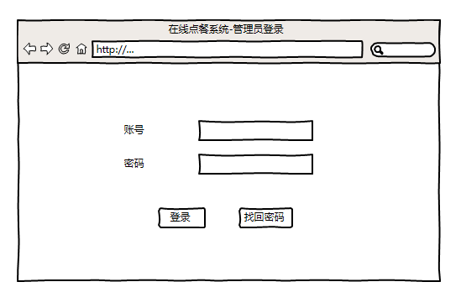
图4-2 管理员登录界面原型

4.3 BUC02 客户信息管理用例界面原型
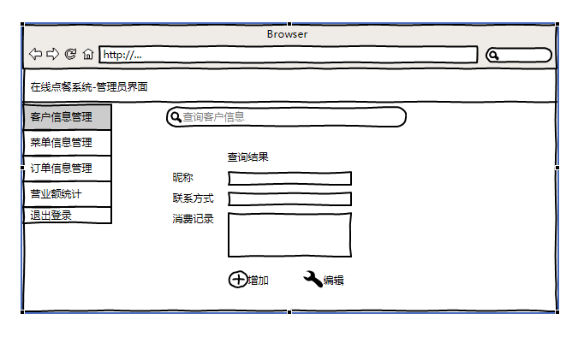
图4-3 管理员登录界面原型

4.4 BUC03 菜单信息用例界面原型
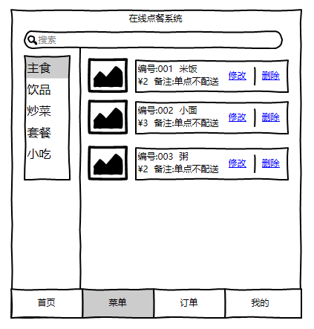
图4-4 菜单信息界面原型

4.5 BUC04 订单信息用例界面原型
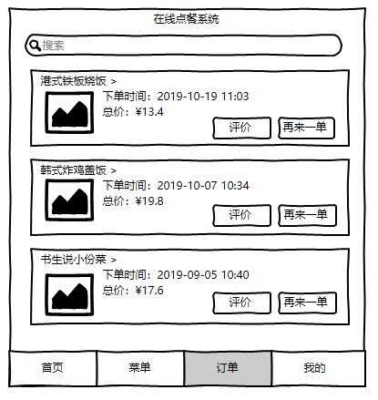
图4-5 订单信息界面原型

4.6 BUC05 用户登录注册用例界面原型
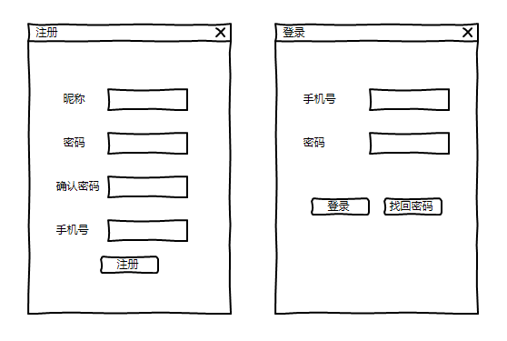
图4-6 用户登录注册界面原型

4.7 BUC06 点餐用例界面原型
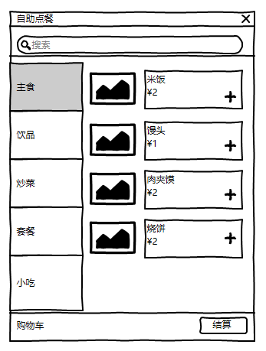
图4-7 点餐界面原型

